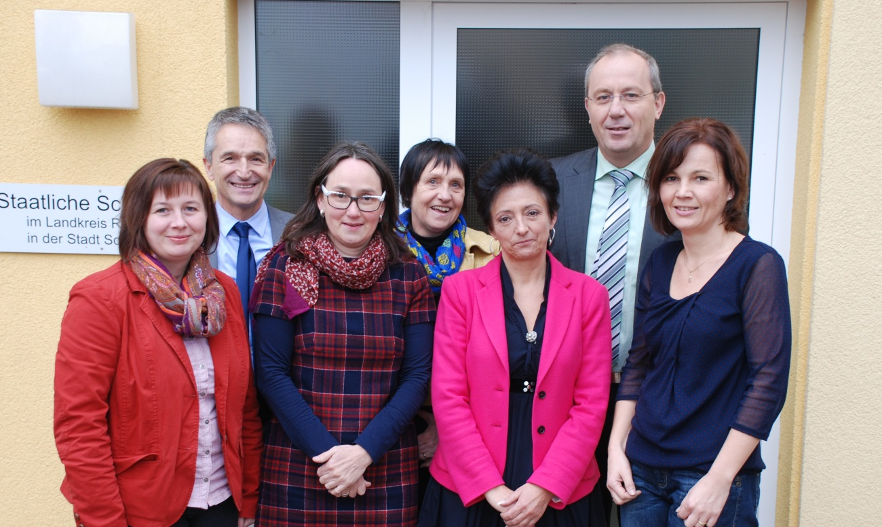

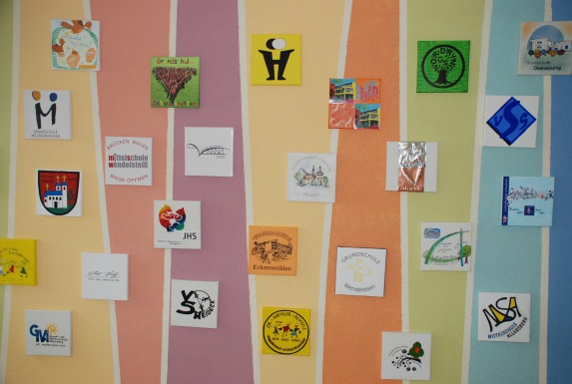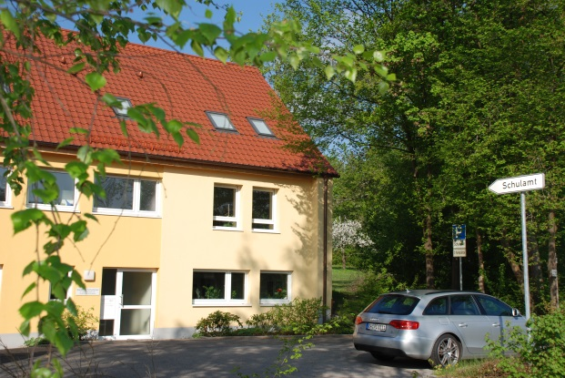

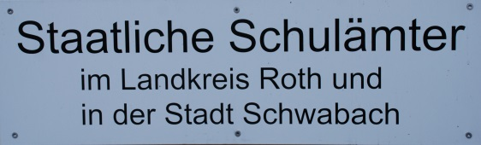

Das Meer

ist keine Landschaft,

es ist das Erlebnis der Ewigkeit.

Thomas Mann

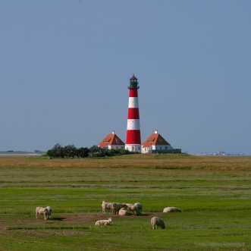

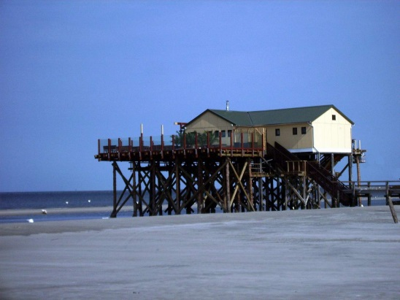



Sehr geehrter Herr Mestel, lieber Bernhard,

wir wünschen einen abwechslungsreichen Ruhestand mit froher Laune, bester Gesundheit und vielen schönen Tagen   
am Meer in Sankt Peter-Ording.

Herzlichen Dank für die stets gute Zusammenarbeit!

